EVO PA JE PRED NAMI ŽE PETI TEDEN, PONEDELJEK. DOBRO JUTRO…

…MALO RAZGIBAT….

SEDAJ PA VESELO NA DELO!!

PONEDELJKOV URNIK
NIT, TJA, MAT, ŠPO, GUM:

PRIPRAVI PUŠČICO, ZVEZEK ZA NIT, UČBENIK OD MRAVLJE DO SONCA NIT
NIT VSEBINSKI SKLOP: ŽIVA BITJA
KRALJESTVO RASTLIN

CILJI:
- RAZLOŽIM ZUNANJO ZGRADBO RASTLIN,
- RAZLIKUJEM MED RASTLINAMI S CVETOVI IN RASTLINAMI BREZ CVETOV,
- PREPOZNAM NAJPOGOSTEJŠE DREVESNE IN GRMOVNE VRSTE, KI RASTEJO V OŽJEM OKOLJU (PO LISTIH, CVETOVIH IN PLODOVIH),
- PREPOZNAM LES NAJPOGOSTEJŠIH DREVESNIH VRST V OŽJEM OKOLJU.

DANES REŠUJEŠ NALOGE NA SPLETNI POVEZAVI DO I-UČBENIKA

KLIKNI NA POVEZAVO IN KO SE ODPRE BEREŠ IN REŠUJEŠ OD STRANI 272 (KJER SE ŽE ODPRE) DO 281. ( NA STRANI 281 BOŠ VIDEL/A KAJ JE HERBARIJ – ČE ŽELIŠ, LAHKO V PROSTEM ČASU POSKUSIŠ IN IZDELAŠ ZA NEKAJ RASTLIN …)
PREMIKAŠ SE NAPREJ PO STRANEH SPODAJ Z MIŠKO NA ZNAKEC ≤ (NAPREJ)

https://eucbeniki.sio.si/nit4/1323/index.html

ALI PA UTRJUJ SVOJE ZNANJE Z NALOGAMI V PRILOGI. (LAHKO KAR USTNO, NI TREBA PRINTAT ALI PREPISOVAT!!)

PAVZA…………

PRIPRAVI RAČUNALNIK, GRADIVA ZA ANGLEŠČINO IN PUŠČICO………. TJA
1. ura
Pozdravljeni!
Najprej pregled rešitev ;
DZ str 67: 2 watch tv for eight hours, 3 read for six hours

UČBENIK str. 92
Poveži se s portalom iRokus in odpri še elektronski učbenik na str. 92 in poslušaj 1. nalogo.
Nato pa za govorcem glasno ponovi prostore v hiši.
ZVEZEK
Napiši naslov IN THE HOUSE
Preriši ali prilepi hišo in vpiši prostore v hiši.
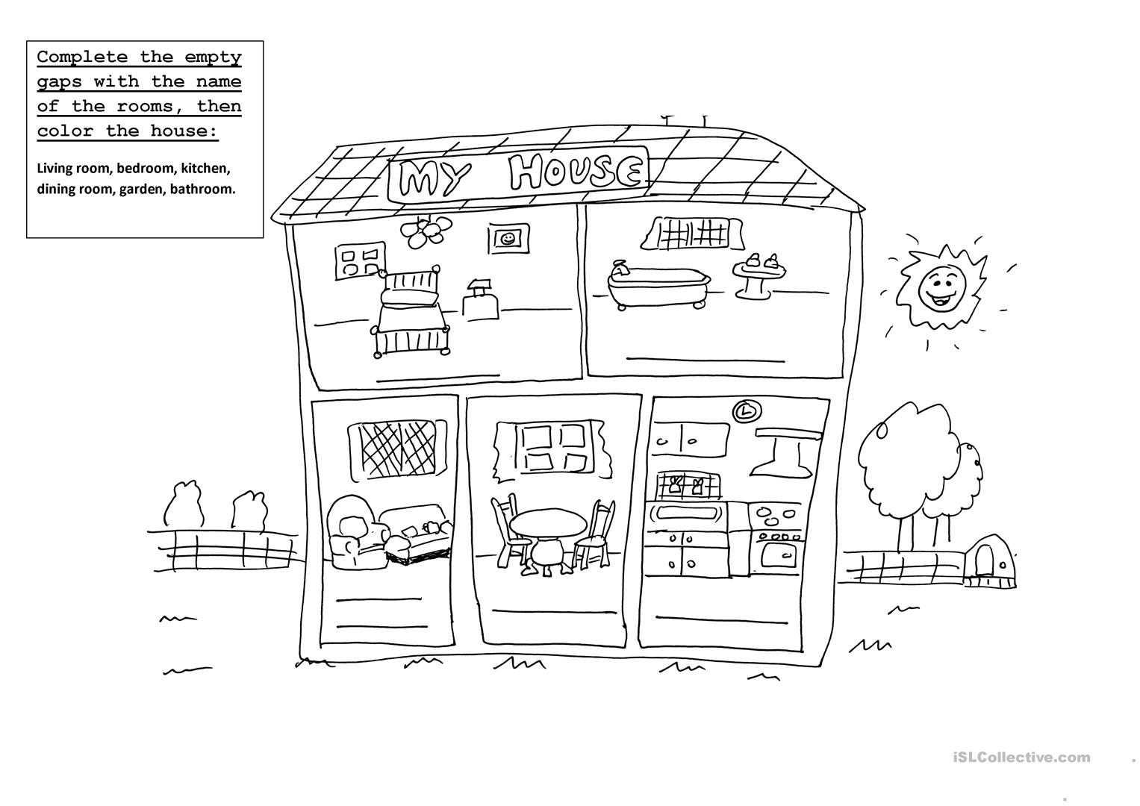
ZVEZEK: Prepiši:
BATHROOM – KOPALNICA
BEDROOM – SPALNICA
LIVING ROOM – DNEVNA SOBA
HALL – HODNIK
DINING ROOM – JEDILNICA
KITCHEN – KUHINJA
STAIRS – STOPNICE
CELLAR – KLET
ATTIC – PODSTREŠJE

Izgovorjavo posameznih besed lahko vadiš tudi s pomočjo slovarja PONS.
https://sl.pons.com/prevod
Zgornjo povezavo kopiraj v Google. Klikni na PONS slovar | definicije, prevodi in besedišče. V Najdi vnesi besedo, npr. ATTIC. Zraven je moder kvadratek z lupo, na katerega pritisneš in se ti pokaže prevod. Spodaj, zraven besede, imaš znak za glas oz. zvočnik. Pritisni in poslušaj ter še glasno ponovi (lahko celo izbereš med angleško ali pa ameriško izgovorjavo).
Vedno, ko ne veš, kako se določena beseda izgovori, si lahko pomagaš na ta način.

DELOVNI ZVEZEK str. 70
Reši nalogi 1 in 2.

In na koncu še zapoj.
https://www.youtube.com/watch?v=Lte1uo5hLVw
Let’s clean up

*** SPODNJE VAJE SO NEOBVEZNE. REŠI, ČE ŽELIŠ.
Vaja dela mojstra.

- https://www.bookwidgets.com/play/FEP8YX?teacher_id=6599909971066880

Poveži sličice z besedami in poslušaj ter postavi sličice v pravilni vrstni red.

- http://www2.arnes.si/~oskplucija4/younglearners/MYHOME.htm

Pritisni na trikotniček in izberi ter na koncu preveri. (Check.)

….PAVZA

PRIPRAVI VSE ZA MATEMATIKO MAT

PREGLEJ REŠITVE V DU, NA STR. 23:
8) GESLO: ODLIČNO PET
9) Eno leto je 365 dni. Tri leta so 1 095 dni.
Dve leti sta 730 dni. Štiri leta so 1 460 dni.

MATEMATIKA : UTRJEVANJE

CILJI:
pisno množimo z enomestnim številom v množici naravnih števil do 10 000

REŠEVALI BOMO NALOGE V DU, STR.24 , 25 SKUPAJ V ŽIVO NA DALJAVO…
(Če ne boš uspel/a na srečanje, samo opomba- da 11. nalogo lahko rešuješ kar v delovnem učbeniku, samo z ravnilcem nariši črte pod račune!!! 12. naloge ni treba. Na strani 25 pa izberi le dve nalogi in jih reši.)

PAVZA…
ŠPORT 4. RAZRED
Dragi učenci in učenke,
pred nami je peti teden učenja na daljavo in zadnji teden pred prvomajskimi počitnicami. Prejšnji teden ste dobili domačo nalogo, da mi sporočite, katera ura športa vam je bila do sedaj najbolj všeč. Kar nekaj vas je pridno opravilo domačo nalogo. Od vseh prejetih sporočil ste največ glasov namenili naslednjim nalogam: ŠPORTNI ZAKLAD, PRESKAKOVALNI NINJA TURTLES IN GOZDNE IGRE.
Preberi si navodilo vsake vaje in jo naredi. Vaje lahko izvajaš zunaj v skladu s priporočili o gibanju na prostem. Kdaj boš izvajal-a uro športa, si sam-a določi, glede na vreme in druge okoliščine.

Če me želite kaj vprašati, mi pišite, z veseljem vam bom odgovoril!

1.URA ŠPORTA (ŠPORTNI ZAKLAD)
Na sliki si preberi navodila in prični z vadbo. Ko narediš celotno serijo vseh vaj, sledi 3-minutni premor (postelja ). Potem vaje ponovi. Ne pozabi se pred začetkom vsake vadbe ogreti. Po končani vadbi naredi nekaj razteznih vaj.
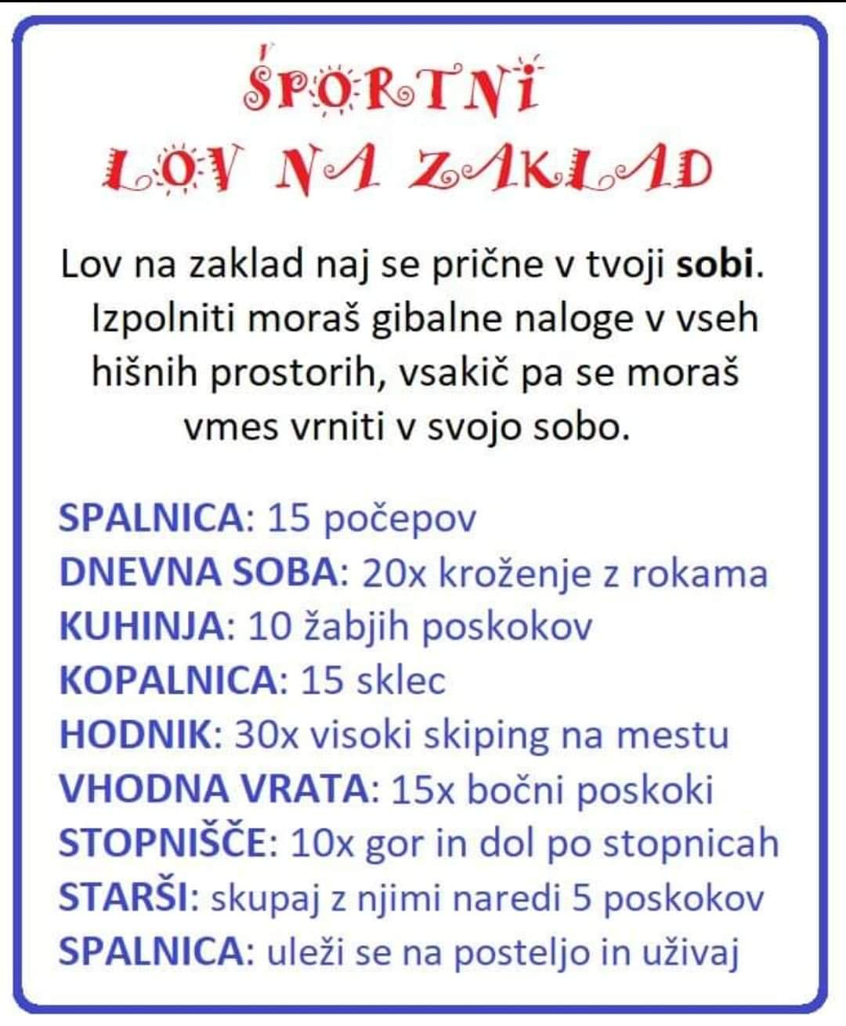

za konec pa še GUM

ZAPOJEŠ ljudsko pesmico Adlešičko kolo (U, str. 37) ..posnetek na CD-ju 1. posnetek št.34 ali zapoješ malo drugače ob posnetku… Adlešičko kolo:

https://www.youtube.com/watch?v=CdogR6mbUUM

PONOVIŠ ljudske pesmice Tri tičice so morje obletele, Lan sem ji kupil ( in igraš na instrument, če si ga mogoče izdelal/a)

ZAPLEŠEŠ……ob posnetku...
https://www.youtube.com/watch?v=fs1SpVgBPm4

….KOT MIDVA…

JUPIII ! JA !!!
ŠPORTNI DAN !!!!

